Конспект НОД по ИЗО деятельности в старшей группе.
(образовательная область «Художественное творчество»)
Тема: «Новогодняя елка для зайчика».
Задачи:
1. Образовательная. Закрепить навыки рисования на ткани, учить закрашивать внутри контура; закрепить знания о диких животных, повадках и особенностях, закрепить знания о здоровьесберегающем образе жизни.
2. Развивающая. Развивать мелкую моторику, память, воображение, органы чувств (обоняние и осязание), зрительное восприятие, наглядно – образное мышление; развивать у детей сюжетно – игровой замысел.
3. Воспитательная. Воспитывать положительные эмоции, радость во время рисования, доброе отношение к животным.
Оборудование: Капрон, натянутый на рамку, с нарисованным контуром елки, кисти, акриловая краска для батика (зеленого цвета), контур по ткани(белого, золотого, розового, зеленого, серебряного, фиолетового цветов), подставки под кисти, стаканы с водой, салфетки, СД - диск(запись спокойной музыки и Новогодней песенки про елочку), маска зайца, волшебный мешочек.
Предварительная работа: Беседа о диких животных; в НОД и в свободное время рассматривание картинок с изображениями диких животных; имитировали движения животных на музыке и физкультуре; рисовали, лепили и выполняли аппликацию диких животных; разучивали пальчиковую гимнастику «Елочка»;д/и «У кого такой детеныш?», «Где и чей домик?», «Лото» (дикие животные), «Часть и целое» (из частей сложить животное), «Герои передачи «Спокойной ночи, малыши» (пазлы); п/и «Лиса и зайцы», «У медведя во бору», «Волк и зайцы», «Бездомный заяц»; читали сказки, персонажами которых являлись звери.
Методические приемы: сюрпризный момент, музыкальное сопровождение, динамическое упражнение «На дворе мороз и ветер», беседа, игра «Волшебный мешочек», художественное слово, рассматривание иллюстраций, показ готовой работы, объяснение, пальчиковая гимнастика «Елочка», итог.
Ход НОД:
1. Чтение загадки про елочку:
Что же это за девица?
Не швея, не мастерица.
Ничего сама не шьёт,
А в иголках круглый год.
(Ёлка)
- Где растет елка? Сегодня мы отправимся в лес. Возьмитесь за руки и закройте глаза (звучит волшебная музыка).
2. – Ну вот мы и в лесу. Ой, слышите, какой –то шорох. Смотрите кто –то сидит на пеньке и дрожит. Кто это? (зайчик)
- Спросите у зайчика, почему он дрожит? (дети спрашивают)
Заяц: Мне очень холодно.
- Как же ты оказался в лесу, один?
Заяц: Мне нужна елка новогодняя. Я выбежал из норки и забыл тепло одеться. Мне холодно.
Дети: Ты можешь заболеть. Нельзя выходить на улицу раздетым. Надо тепло одеваться!
3. – А давайте вместе с зайчиком согреемся.
Динамическое упражнение «На дворе мороз и ветер»:
На дворе мороз и ветер,
На дворе гуляют дети (ходьба),
Ручки, ручки потирают,
Ручки, ручки согревают (потирают ладони).
Чтоб не мерзли наши ручки,
Мы похлопаем в ладошки(ритмичные хлопки).
Вот как хлопать мы умеем,
Вот как ручки мы согреем!
Чтоб не зябли наши ножки,
Мы потопаем немножко (топают ритмично).
Вот как топать мы умеем,
Вот как ножки мы согреем!
Нам мороз теперь не страшен.
Все мы весело попляшем (произвольные плясовые движения).
Вот как мы плясать умеем,
Вот как ножки мы согреем!
4. – Ой, зайчик, а что это за мешочек? Что в нем лежит?
Зайчик: Мешочек этот волшебный. А что лежит, вы сами отгадаете.
Игра «Волшебный мешочек» (дети по очереди нюхают мешочек, а затем просовывают руку в мешочек и на ощупь определяют, что там лежит).
Это ветки елочки.
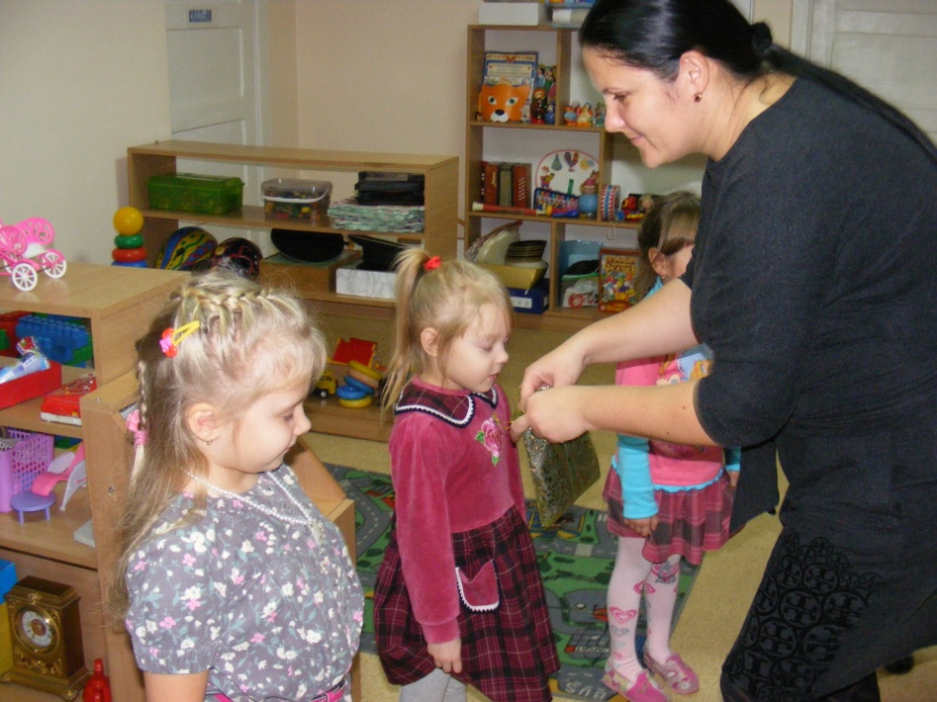
5. - А давайте нарисуем новогоднюю елочку для зайчика.
Надо закрасить внутри контура елку, а потом украсить ее шариками. Вокруг елки ставим точки - снег. Но, прежде чем приступить к выполнению задания, надо размять пальчики.
Пальчиковая гимнастика:
Перед нами елка,
(Пальцы рук переплетены, из больших пальцев – верхушка «елочки»)
Шишки и иголки,
(Кулачки, указательные пальчики выставлены)
Шарики, фонарики,
(«Шарики» из пальцев вверх, вниз)
Зайчики и свечки,
(«Ушки» из указательного и среднего пальцев; обе ладони сложены, пальцы сжаты)
Звезды, человечки.
(Ладони сложены, пальцы расправлены; средний и указательный пальцы стоят на столе)

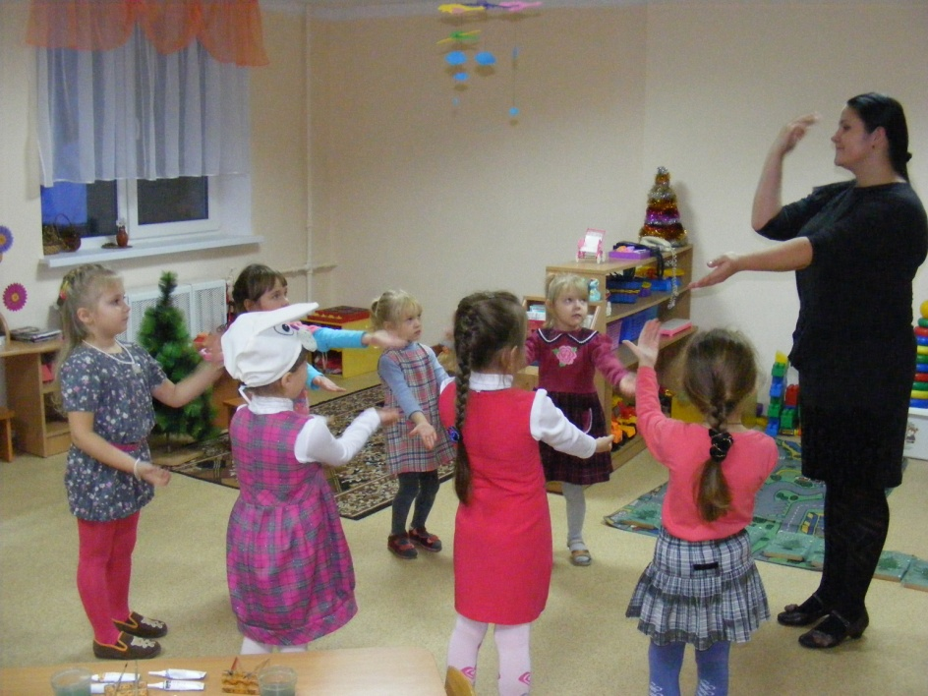
6. Практическая часть. (Воспитатель следит за осанкой; помогает, если что-то не получается; звучит тихая спокойная музыка.)
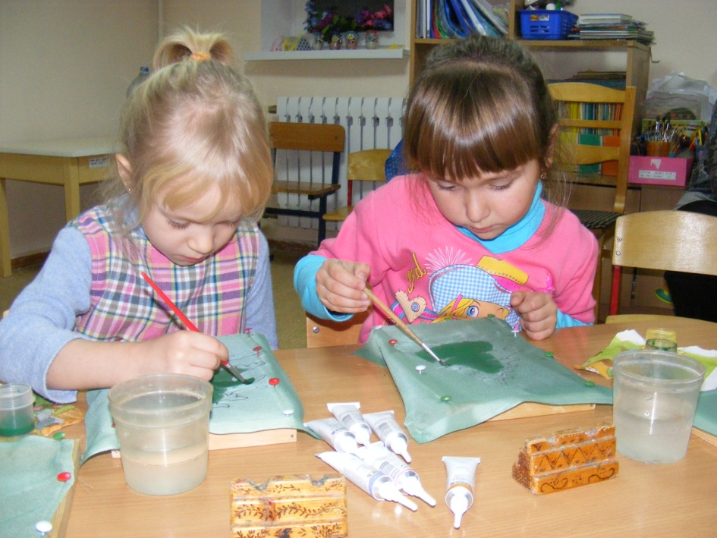
7. Итог. Какие красивые елочки получились! Посмотри, зайчик. Какая тебе нравится?
- Не забудь, зайчик, чтобы не замерзнуть и не простудиться, надо тепло одеваться! А давайте потанцуем!(танец под музыку « Елочке не холодно зимой»)
